开平水口李氏实业发展有限公司“8·23”
一般高处坠落事故调查报告

开平市政府事故调查组
2024年10月16日

目 录
一、事故基本情况 2
（一）事故单位情况 2
（二）事故人员情况 2
（三）事故现场及事发时天气情况 3
二、事故经过、应急处置及善后情况 4
（一）事故发生经过 4
（二）事故应急处置情况 5
（三）事故善后情况 5
（四）应急处置评估 5
（五）直接经济损失 5
（六）政府部门履职情况 6
三、事故原因和性质认定 6
（一）事故直接原因 6
（二）事故间接原因 6
（三）事故性质 7
四、事故责任认定及处理建议 7
（一）对事故直接责任人员的处理建议 7
（二）对涉事单位和责任人员的行政处罚建议 8
（三）对涉事单位人员的内部处理建议 8
（四）其他处理建议 9
五、事故暴露的突出问题及防范和整改措施建议 9
（一）提高政治站位，统筹好发展与安全 9
（二）强化安全发展理念，落实企业主体责任 10
（三）强化安全监管宣贯，推进重点领域专项整治 10

开平水口李氏实业发展有限公司“8·23”
一般高处坠落事故调查报告

2024年8月23日14时许，位于我市水口镇沙冈开平工业园环山路38号，开平市李氏实业发展有限公司厂区内发生一起高处坠落事故，事故造成1人死亡，直接经济损失约180万元。
事故发生后，各级领导高度重视，江门市委、市政府领导作出批示，开平市委、市政府领导要求妥善处理事故善后事宜，尽快查明事故原因，举一反三，吸取事故教训，迅速开展专项排查整治工作，防止类似事故发生。
为尽快查明事故原因，根据《生产安全事故报告和调查处理条例》（国务院令第493号）等有关法律法规，市政府授权由市应急管理局牵头，市公安局、市住房和城乡建设局、市总工会、水口镇人民政府派员，组成开平市“8·23”一般高处坠落事故调查组（以下简称“事故调查组”）开展事故调查工作，同时邀请市纪委监委、市人民检察院派员参与事故调查。
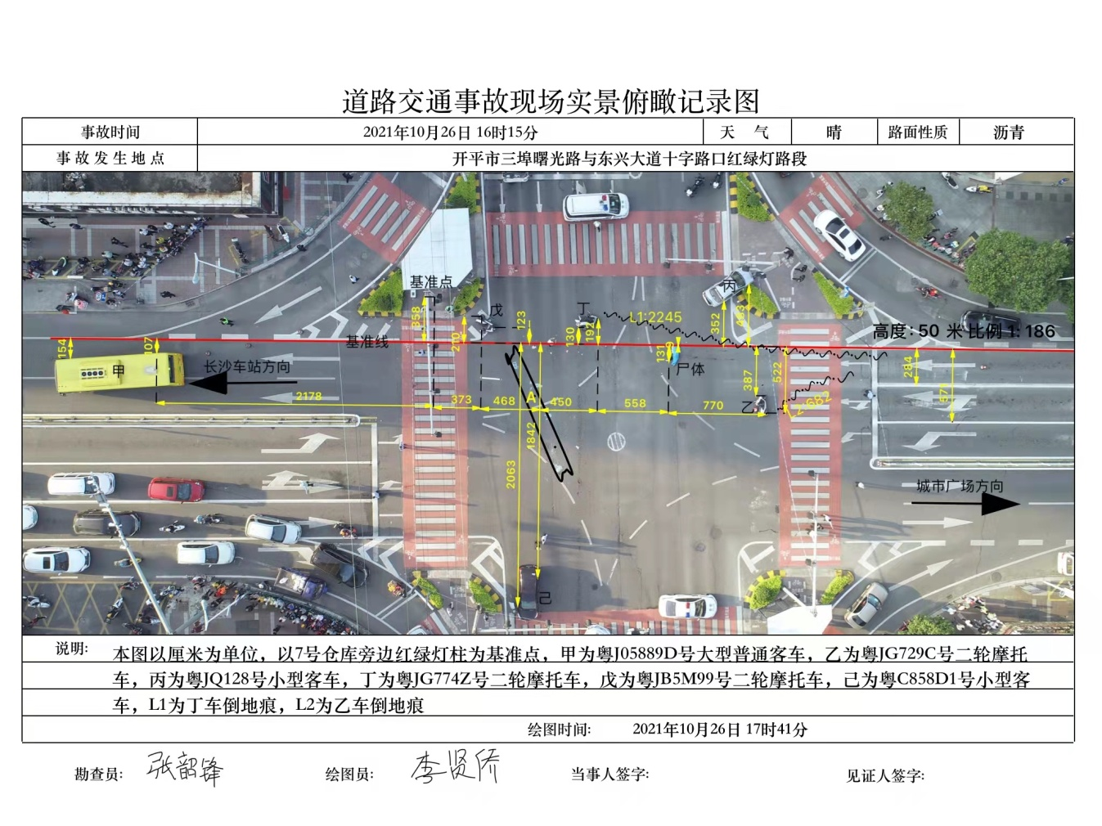
事故调查组按照“四不放过”和“科学严谨、依法依规、实事求是、注重实效”的原则，通过现场勘查、走访询问、检测鉴定、查阅资料等调查取证工作，查明了事故发生的经过、原因、应急处置、人员伤亡和直接经济损失等情况，认定了事故性质和责任，提出对有关责任人员和责任单位的处理建议；针对事故原因及暴露的突出问题，总结事故的主要教训，提出了事故防范措施建议。
经调查认定，开平水口李氏实业发展有限公司“8·23”一般高处坠落事故是一起因企业未落实安全生产主体责任，安全生产教育和培训流于形式，隐患排查治理走过场，施工作业人员安全意识淡薄，违反安全操作规程，在未采取任何安全防护措施的情况下，冒险作业而造成的一起一般生产安全责任事故。
一、事故基本情况
（一）事故单位情况
开平市李氏实业发展有限公司。法定代表人：李家杰，统一社会信用代码：914407837962607717，类型：有限责任公司（自然人投资或控股）。注册资本：800万元。住所：开平市沙冈开平工业园环山路38号（经营场所：开平市水口镇环山路36号）。经营范围：许可项目：饮料生产；保健食品生产；乳制品生产。（依法须经批准的项目，经相关部门批准后方可开展经营活动，具体经营项目以相关部门批准文件或许可证件为准）一般项目：食品销售（仅销售预包装食品）。（除依法须经批准的项目外，凭营业执照依法自主开展经营活动）
（二）事故人员情况
雷某某，男，56岁，居民身份证号：432923******，湖南省永州市道县人，居住地址：开平市水口镇，为开平市李氏实业发展有限公司生产经理，安全生产管理人员，本次事故中的施工作业人员，未持有相关特种作业操作证，因高处坠落死亡。
（三）事故现场及事发时天气情况
本次高处坠落事故事发点在开平市李氏实业发展有限公司停用的锅炉房内，该锅炉房共一层，为钢构，石棉瓦顶，坠落点在屋顶正中位置偏右，屋顶离地面高度约8米。
据气象数据显示，2024年8月23日12时至17时，水口镇晴间多云，最高气温34.5℃，无明显降水。
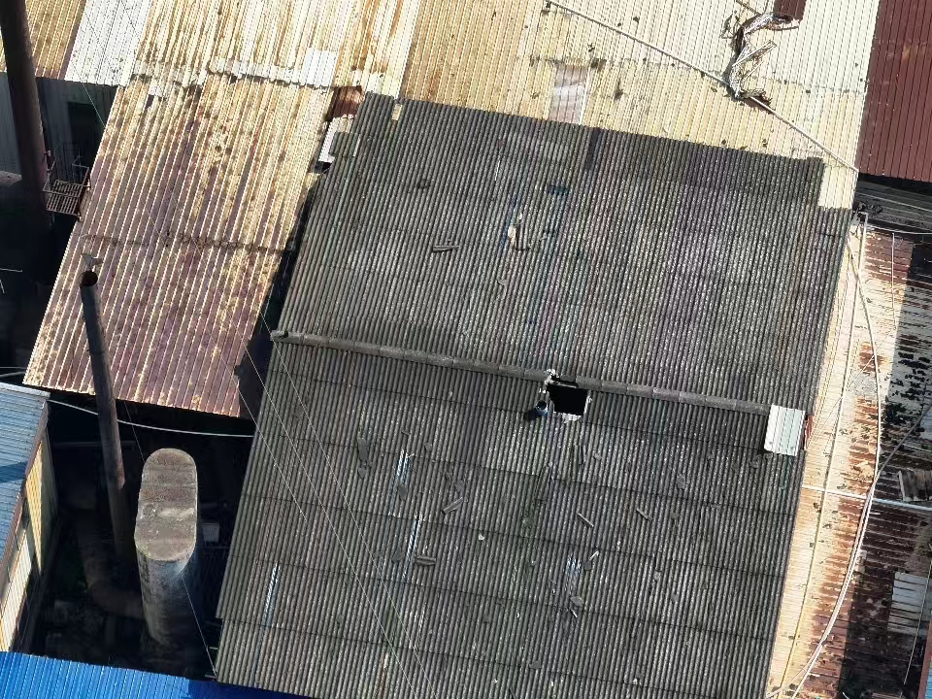

图1 事故发生锅炉房屋顶及坠落点位置图

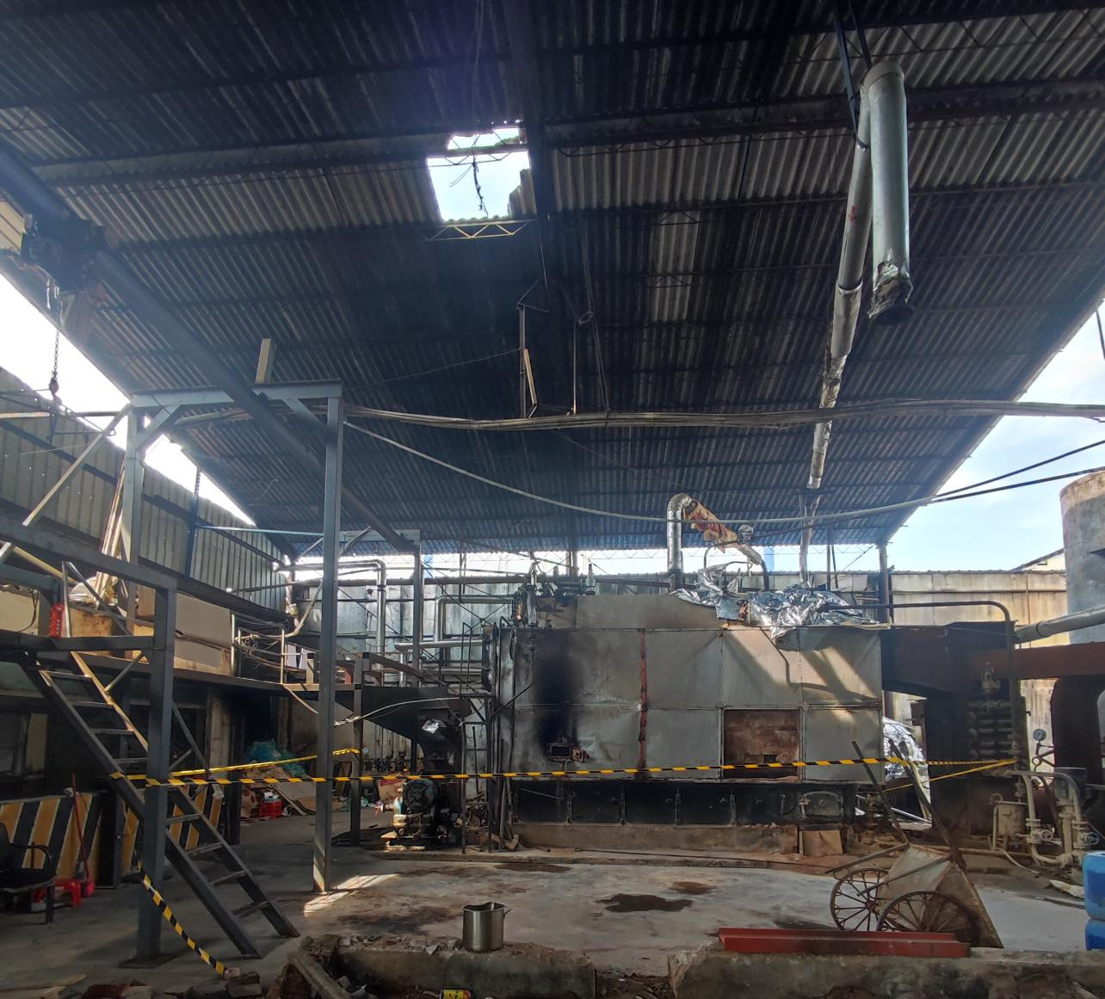

图2 事故发生锅炉房内坠落点位置及着地点图
二、事故经过、应急处置及善后情况
（一）事故发生经过
2024年8月23日14时许，由于锅炉房屋顶有漏水的现象，雷某某在当天下午上班后，手提一桶沥青补漏材料，在未落实有关安全防护措施的情况下，从公司蓝莓车间后楼梯攀爬至锅炉房屋顶开展补漏作业，作业现场附近无直接看到雷某某活动轨迹的监控设施。期间雷某某在锅炉房最高点位准备补漏时，屋顶石棉瓦突然破裂，其不慎从屋顶跌落到锅炉房地面上。企业知情后立即拨打120进行救助，15时15分许，开平市中心医院医护人员到达现场，对雷某某进行抢救，经现场抢救无效死亡。
- 事故应急处置情况
事故发生后，开平市李氏实业发展有限公司人员随即拨打120急救电话，并协助引导救护车到达现场对雷某某进行抢救。接报后，市有关部门、属地相关领导及工作人员立即赶往现场，了解事发经过、抢救过程和善后处理工作等情况。开平市公安局立即调派警力前往现场处置，通报刑警大队、治安大队跟进处理，民警到场后立即开展勘查。经现场勘查，现场锅炉房屋顶无明显打斗痕迹，经法医初步勘验，死者全身多处骨折，符合高处坠亡状况，暂未发现其他可疑情况。随后，市应急管理局会同市公安局等有关部门工作人员到企业现场开展事故调查。
（三）事故善后情况
目前，死者已火化，涉事单位已与死者家属协商好赔偿事宜。
（四）应急处置评估
事故发生后，各相关部门迅速启动应急响应，认真组织开展事故救援和处置工作，信息流转及时，响应程序正确，应急处置措施得当，在事故应急处置中无次生灾害、衍生事故发生。
- 直接经济损失
根据《企业职工伤亡事故经济损失统计标准》（GB 6721-1986）等标准和规定统计，核定事故造成直接经济损失约180万元。
（六）政府部门履职情况
经调查组调查，相关部门已履行各自安全监督管理职责。
三、事故原因和性质认定
（一）事故直接原因
施工作业人员雷某某安全意识淡薄，对高处作业环境危险因素认识不足，违反安全操作规程，在未采取任何安全防护措施的情况下，冒险作业，是导致事故发生的直接原因。
（二）事故间接原因
1.开平市李氏实业发展有限公司安全生产主体责任落实不到位。包括：
（1）安全生产责任制未明确各岗位责任范围和考核标准，未落实全员安全生产责任制落实情况的监督考核；
（2）生产安全事故隐患排查治理走过场，未有效跟进隐患整改闭环管理；
（3）有开展安全教育和培训，但安全生产教育和培训流于形式，安全教育培训没有针对性；
（4）未制定本单位生产安全事故应急救援预案；未建立安全风险分级管控制度，涉事现场未见设置相应的安全管控措施；
（5）从业人员超一百人，未按规定配置专职安全生产管理人员。
2.开平市李氏实业发展有限公司主要负责人履职不到位。包括：
（1）未健全并落实本单位全员安全生产责任制；
（2）未有效实施本单位安全生产规章制度和操作规程；
（3）未组织建立并落实安全风险分级管控和隐患排查治理双重预防工作机制；
（4）未及时组织制定本单位的生产安全事故应急救援预案。
3.开平市李氏实业发展有限公司安全生产管理人员履职不到位。包括：
（1）生产安全事故隐患排查治理走过场；
（2）未督促落实本单位安全生产整改措施；
（3）未组织或者参与拟定本单位生产安全事故应急救援预案；
（4）作为公司安全生产管理人员，未及时纠正自身违反操作规程的行为。
（三）事故性质
经事故调查组调查后认定，开平水口李氏实业发展有限公司“8·23”一般高处坠落事故是一起一般生产安全责任事故。
四、事故责任认定及处理建议
根据《中华人民共和国安全生产法》《生产安全事故报告和调查处理条例》（国务院令第493号）等法律法规，事故调查组对开平水口李氏实业发展有限公司“8·23”一般高处坠落事故的责任人员和单位作出如下责任认定和处理建议：
（一）对事故直接责任人员的处理建议
雷某某，开平市李氏实业发展有限公司生产经理，安全生产管理人员，本次事故中的施工作业人员，安全意识淡薄，违反安全操作规程，在未采取任何安全防护措施的情况下，冒险作业，对事故发生负直接责任。鉴于其已死亡，不再追究其责任。
（二）对涉事单位和责任人员的行政处罚建议
1.开平市李氏实业发展有限公司。安全生产主体责任落实不到位，对事故发生负有责任。建议由开平市应急管理局依照《中华人民共和国安全生产法》第一百一十四条对其依法实施行政处罚。
2.李某某，男，开平市李氏实业发展有限公司主要负责人，履行安全生产主要负责人职责不到位，对事故发生负有责任。建议由开平市应急管理局依照《中华人民共和国安全生产法》第九十五条对其依法实施行政处罚。
3.雷某某，男，开平市李氏实业发展有限公司安全生产管理人员，履行安全生产管理职责不到位，对事故发生负直接责任。鉴于其已死亡，不再追究其责任。
（三）对涉事单位人员的内部处理建议
建议开平市李氏实业发展有限公司根据公司内部相关考核规定，对公司负责跟进厂房屋顶维护修补的相关部门及人员分别给予考核处罚处理，处理结果报水口镇人民政府及开平市应急管理局备案。
（四）其他处理建议
1.建议由市应急管理局会同水口镇人民政府约谈开平市李氏实业发展有限公司主要负责人等相关责任人员。
2.建议责成开平市李氏实业发展有限公司向水口镇人民政府以书面形式作出深刻检查，认真总结和吸取事故教训，进一步加强和改进安全生产管理工作。
五、事故暴露的突出问题及防范和整改措施建议
本次事故教训惨痛，充分暴露出企业的安全生产主体责任落实不到位，安全防范意识不强、警惕性不高；企业主要负责人履职不到位，未健全并落实本单位全员安全生产责任制，以致规章制度、操作过程执行不到位；施工作业人员安全意识淡薄，违反安全操作规程，冒险作业等问题。
为了认真吸取事故教训，举一反三，及时采取措施，堵塞漏洞，防止类似事故再次发生，针对事故暴露的突出问题，提出如下防范和整改措施建议：
（一）提高政治站位，统筹好发展与安全。各级各部门要认真贯彻落实习近平总书记关于安全生产系列重要指示批示精神，坚持人民至上、生命至上，统筹发展和安全，始终坚守“发展不能以牺牲安全为代价”，切实把安全发展理念贯穿经济社会发展各领域全过程,把保障人民生命财产安全放在首位。坚决落实安全生产“三个必须”，按照“党政同责、一岗双责、齐抓共管、失职追责”要求，狠抓安全生产责任和工作措施落实，全力确保安全生产形势稳定。
（二）强化安全发展理念，落实企业主体责任。开平市李氏实业发展有限公司要深刻吸取事故教训。一是建立、健全并严格落实全员安全生产责任制。进一步明确从主要负责人到一线从业人员的安全生产责任、责任范围和考核标准；安全生产责任制应覆盖本企业所有组织和岗位，其责任内容、范围、考核标准要简明扼要、清晰明确、便于操作、适时更新，确保“人人有责，人人知责”。二是强化安全教育培训，全面提升从业人员安全素质。要根据本单位安全生产状况、岗位特点、人员结构组成，广泛深入开展全员安全生产教育培训活动，切实做到“不经教育培训不上岗、教育培训不到位不上岗、教育培训不合格不上岗”。要以事故案例警示教育为中心，以“反三违、促安全”为重点，提高一线作业人员的安全意识、安全常识、安全技能。三是杜绝麻痹松懈思想和侥幸大意心理。要结合企业实际，分析研判事故风险，采取有效措施，紧盯薄弱环节，查找管理短板，堵塞管理漏洞把所有风险管控到位，把所有隐患治理到位，坚决遏制“想得到、看得到”、就是“做不到、管不到”的问题，坚决控制作业现场安全漏管失控的势头。
（三）强化安全监管宣贯，推进重点领域专项整治。各级各部门要坚持问题导向，突出普遍性、典型性问题，深入推进重点行业领域的安全专项整治行动，坚决整治、查处、打击行业领域中存在的乱象，与此同时加强对高处等危险作业的安全宣贯，提高企业安全意识。要进一步强化监督检查力度，严格安全监督检查工作的闭环管理，对主体责任不落实、作业现场管理混乱、违章违规操作等行为，发现一起、坚决查处一起。要严格督促企业依法履行主体责任，强化安全宣传警示教育培训，建立健全风险分级管控和隐患排查治理双重预防机制，加强作业现场的检查巡查，坚持不留死角、不留盲区、不走过场，开展全方位、动态化的风险辨识和隐患排查治理，有效防范行业领域生产安全事故。

《中华人民共和国安全生产法》第五十七条 从业人员在作业过程中，应当严格落实岗位安全责任，遵守本单位的安全生产规章制度和操作规程，服从管理，正确佩戴和使用劳动防护用品。
《中华人民共和国安全生产法》第一百一十四条 发生生产安全事故，对负有责任的生产经营单位除要求其依法承担相应的赔偿等责任外，由应急管理部门依照下列规定处以罚款：……（一）发生一般事故的，处三十万元以上一百万元以下的罚款；……
《中华人民共和国安全生产法》第九十五条 生产经营单位的主要负责人未履行本法规定的安全生产管理职责，导致发生生产安全事故的，由应急管理部门依照下列规定处以罚款：……（一）发生一般事故的，处上一年年收入百分之四十的罚款；……

